姓 名： |  | 杜易初 |  |  |  | 性 别： | 男 |  | 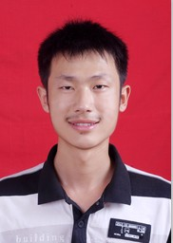
民 族： |  | 汉族 |  |  |  | 政治面貌： | 党员
出生日期： |  | 1992年9月 |  |  |  | 最高学历： | 学士
联系方式： |  | 13817102185 |  |  |  | E-mail： | duyichu123@126.com
联系地址： |  | 上海市长宁区延安西路1882号6101宿舍 （邮编-200050）
教育背景及获奖情况：
2011-09-01至今 |  |  | 东华大学 | 计算机科学与技术学院 |  |  |  | 绩点 3.2/5
 |  |  | 主要职务：网络1101团支部书记、校学生会社团发展中心干事
所获荣誉：2011~2012学年社会工作优秀奖、2012~2013学年东华大学三星级志愿者、
2013~2014学年优秀论文奖、2014年校内ACM选拔赛铜奖
项目及实习经历：
创新训练项目 |  |  | 2013年度国家级大学生创新训练项目
项目名称：基于Direct X编程的Win 7环境下音量干预实时处理。(任负责人)
顺利结题并将成果发表于《信息与电脑》2013年8月刊。项目内容详见附录。
编译课程设计 |  |  | 不使用Lex词法分析器，独立完成了简单词法分析器与语法分析器(递归下降分析法)。
网络课程设计 |  |  | 使用MFC完成Windows下的Socket套接字编程，实现局域网内的多人点对点聊天软件。
携程实习 |  |  | （2014.6--）用车事业单位，无线技术组。负责RESTful Web服务编写，详见附录。
专业技能：
精通C++，熟练应用条件编译、C\C++\ASM混合编程、指针、异常、多继承、重载、虚基类、抽象类、模板、STL等技术；熟悉Lambda表达式、auto类型推断、智能pointer等C++ 11最新标准。
了解NP完全问题，掌握数论、图论、搜索、动态规划、线性表、哈希散列、贪心、网络流、差分约束、计算几何、博弈（组合数学）、KMP字符串匹配等算法；
了解二叉搜索、 B- 、B+、 AVL 树，并能写出红黑树7种插入、6种删除情形下的尾递归代码；
熟悉多线程编程、线程同步(临界区、互斥量、信号量、事件)与通信（命名管道、套接字）；
熟悉设计模式，能够使用SDK 和MFC编写Win 32 桌面简单应用程序、DLL；
熟悉关系型数据库及常用SQL 语句优化；熟练应用Office套件、Visual Studio、notepad++等软件；
熟悉Linux下命令行操作（管道与重定向、文件命令、权限命令、作业控制等）与shell编程；
熟悉java、python、Haskell、matlab语言；
了解JavaScript、Html、CSS前端基础知识；使用Github Pages建立了likeyichu.com个人网站；
熟悉ASP.NET网站开发、C#（接口、委托、泛型、引用、扩展方法、IEqualityComparer等）；
计算机操作系统、计算机组成原理等专业课成绩均在95分以上。
社会化考试证书
CET-6 | 476 |  |  |  | 国家职业资格鉴定 |  | 计算机网络技术员（高级），详见附录
兴趣爱好及自我评价：
爱好音乐、篮球；积极参与科学商店进社区及阳光之家助残教学活动等各类社会实践。
学习工作中有条不紊、注重效率；动手能力、知识迁移能力强；有良好的团队合作意识和交际技能。
关注Github开源社区，开通技术博客，http://blog.csdn.net/chuchus/，用于记录Online Judge编程收获与课下杂项积累。
对互联网、编程、算法、系统架构有浓厚的兴趣，并作为自身的努力方向。

2013年度国家级大学生创新训练项目
项目名称：基于Direct X编程的Win 7环境下音量干预实时处理。(任负责人)
Windows是一个多任务操作环境，在同一时刻允许多个应用程序共同输出自己的声音。
在这多个程序中，一旦任一进程的音量失常就会严重影响用户的听觉体验。该项目通过Direct X编程在对声卡缓冲区进行音频数据捕获后进行语音信号短时域分析， 然后通过CoreAudio API进行音量上的实时干预，防止音量大幅突变从而破坏用户本已舒适的听觉体验。主要应对于优酷等视频网站插播大音量广告等场景。
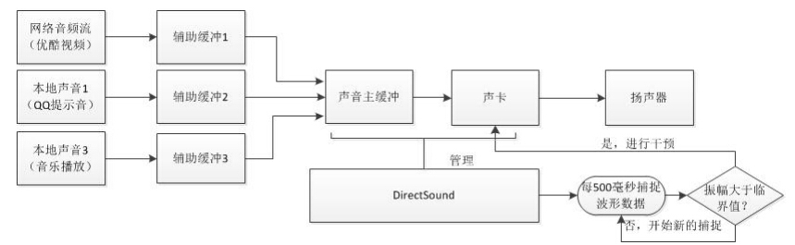
图1：程序工作流程示意图
国家职业资格鉴定——计算机网络技术员（高级）
由人力资源和社会保障部颁发计算机网络人员高级（三级）证书。
上海企顺培训学校。2014.06.01-2014.09.01。300课时，内容见下：
理论——计算机网络体系结构与协议分析；
设备配置——交换机：生成树协议、VLAN划分、ACL访问控制列表；
路由器：IP地址规划与配置、静态路由与动态路由、NAT协议、DHCP协议配置；
Windows Server配置——活动目录、管理域、组策略等的配置；
服务器搭建——DNS服务器、Samba服务器、Exchange服务器等；
综合布线——RJ45水晶头制作、ST光线接头制作、六类线缆综合布线；
网络管理——Whatsup使用、CiscoWorks 2000使用、数据存储与容错容灾。
2014.6--至今 携程旅行网，用车事业单位，无线组，研发工程师。
携程用车包括专车、接送机、国内自驾海外自驾等，我负责它们的RESTful Web 服务编写。
Web服务方面携程并未采用微软的WCF，而是基于开源的ServiceStack做了自己的修改。RESTful Web 服务编写，消费方为H5站点——m.ctrip.com/webapp/car与手机Hybrid应用——携程旅行App。
工作内容——设计“海外自驾”、“海外代驾”契约并编写相应.xsd文件，利用携程自动生成工具生成.cs文件。c#文件中为契约中相应的实体类和服务接口，接下来手写代码实现服务。除实现相应业务功能外，还有HttpWebRequest链接酒店搜索引擎、防范恶意查询，DES 加密、GeoHash编码实现附近地点搜索等。

